Северо-Западный округ
Департамента образования города Москвы
ГБОУ СОШ № 1985 (дошкольное отделение)
«Солнечный город»

Открытое комплексное занятие по ознакомлению с окружающим миром «Стяг».

Подготовила и провела
Воспитатель подготовительной группы
Григорова Е.В. совместно с
Учителем-логопедом Ноздриной И.Е.

Москва 2013

Цели:
- познакомить с символикой Российского государства: флагом, гербом, гимном.
- Формирование у детей представлений об истории происхождения и назначения стягов, флагов;
- формировать уважительное отношение к культуре родной страны, создавать эмоционально положительную основу для развития патриотических чувств: любви и преданности Родине
- Развитие интереса к истории и культуре родной страны.
- расширять кругозор учащихся, обогащать словарный запас детей

Оборудование: Компьютер, проектор, экран.
Аудиозаписи.
Электронная презентация

Материалы: иллюстративно – дидактический материал «Государственные символы России», изображение Российского флага (промышленного производства), флажки, изготовленные детьми, выставка репродукций рисунков художников-графиков В.Семенова, О.Пархаева, репродукция картины «Богатыри» В.М.Васнецова, разрезанные картинки стягов, материал для изготовления стягов (ленты, колокольчики, шнуры, искусственные растения и др.)

ХОД ЗАНЯТИЯ
Слайд №1.
Воспитатель: Сегодня мы продолжаем разговор о нашей стране и ее государственных символах, мы будем говорить о нашей Родине.
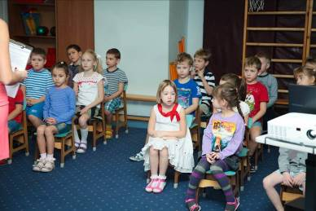
Слайд №2.
- А как вы понимаете слово «Родина»?
(ответы ДЕТЕЙ)
- Это и великая страна с великой историей
- Это и тот клочок земли, где ты родился и рос
- Тот клочок земли, где находятся могилы твоих предков
- Где ты познал первые радости и неудачи
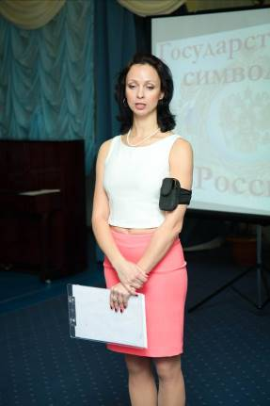

Слайд № 3 – 5.
Что мы Родиной зовём? Что мы Родиной зовем?
Дом, где мы с тобой растём Солнце в небе голубом
И березки у дороги, И душистый, золотистый хлеб
По которой мы идем. За праздничным столом.

Что мы Родиной зовем?
Край, где мы с тобой живем,
И рубиновые звезды-
Звезды мира над Кремлем.
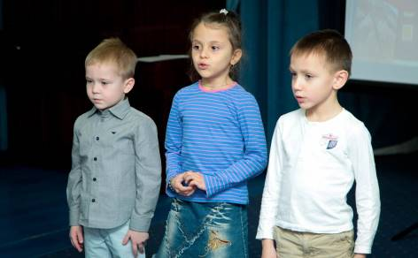
Слайд № 6
Воспитатель: Ребята, как называется наша Родина? (ответы)
Россия или Российская Федерация.

Великую землю,
Любимую землю,
Где мы родились и живём.
Мы Родиной светлой,
Мы Родиной милой,
Мы Родиной нашей зовём.

Воспитатель: Каждый человек, живущий на нашей планете, испытывает чувство гордости за свою Родину, свой народ и страну, свою землю и её историю. А олицетворяют родную землю её символы.

Как вы понимаете слово символы?
(ответы) Символы – это условные знаки или изображения, имеющие для человека или целого народа очень важное значение

Каждое государство имеет свои символы: Герб Флаг Гимн
Слайд № 7
- Так говоря о Париже, мы представляем Эйфелеву башню.
- Слушая рассказ о США, мы видим Статую Свободы или небоскрёбы.
- Бескрайние просторы полей и белые берёзы наших лесов – это символы России.
- Московский Кремль, Знамя Победы, Могила Неизвестного солдата – это тоже символы России.
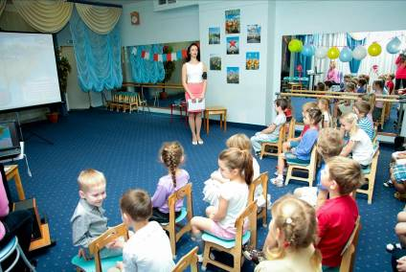
Воспитатель: Что такое герб?
(ответы)
- Герб – это отличительный знак государства, города, рода, изображаемый
на флагах, монетах, печатях и других официальных документах.

Слайд №8
Воспитатель: Государственный герб Российской Федерации - это Золотой двуглавый орел - это символ вечности России, символ сохранения в русском народе православной веры. Почему у орла две головы? ( В старину люди думали, что солнце днем путешествует в колеснице, запряженной двумя птицами)
А грудь орла защищена щитом с изображением святого Георгия, Георгия Победоносца. Святой Георгий с давних времен был наиболее почитаем на Руси. Его считали заступником человека, ограждающим его от сил зла, бесстрашно вступающим в борьбу с самой грозной и темной силой".
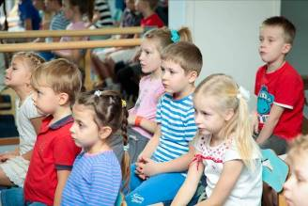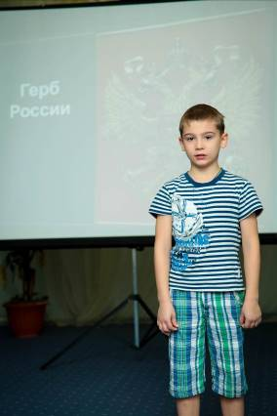
Пусть крепнет от моря до моря
Двуглавого сила орла!
Пусть вечно на вольном просторе
Россия стоит, как скала!
Пусть высится гордо и смело…
Над нею трёхцветный наш флаг
Во благо славянского дела,
Врагам всем на зависть и страх!

Слайд № 9
Воспитатель: Государственный флаг Российской Федерации представляет собой прямоугольное полотнище из трех одинаковых по размеру горизонтальных полос: верхняя - белого, средняя - синего, нижняя - красного цвета.
Издревле каждый цвет имел свое особое значение:
- на Руси белый цвет означал мир, чистоту, правду;
- синий - небо, верность, веру;
- красный - смелость, доброту, честность, огонь и кровь.
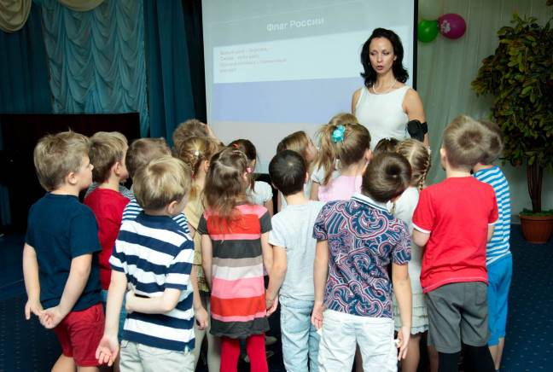
Физкультминутка «Хозяйка» (дети выходят на середину зала)
Воспитатель:- Как вы думаете, наш флаг всегда был таким? (Нет)
- А каким? (Дети предлагают свои варианты ответов)
Чтобы нам разобраться, колесо истории надо покрутить назад
Слайд №10 Колесо истории
(Дети садятся на свои места)
Слайд №11
Воспитатель: Много веков назад вместо флага люди использовали деревянный шест – древко, прикрепляя к его верхушке пучки травы, колосья, конский хвост, окрашенный яркой краской. Люди использовали все, что было им знакомо. И назывался древний флаг совсем другим словом – стяг. Воспитатель предлагает детям хором произнести слово.
Слайд №12
- Позднее стяги стали делать из яркой ткани.
Косой клин прикрепляли к древку, а над ним возвышалось железное навершие. Стяги развивались на ветру, и их было видно издалека.
- Как вы думаете, какие слова напоминает слово «стяг»?
Главным назначением стяга было собрать, объединить, «стянуть» воинов для защиты своей земли.
- Для чего нужен был стяг? (Объединять воинов)
Слайд №13
Для того, чтобы нести стяг, выбирали самого сильного и смелого воина – богатыря, стяговника. Он стоял на холме. А вокруг него объединялись другие воины, они стояли плечом к плечу, не пропуская противника к стягу. Потерять стяг означало то же, что и проиграть сражение.
Воины были сильными мужественными и дружными. И поэтому их называли дружина.
- Давайте рассмотрим разные стяги.
Слайды № 14-20
- Какие стяги были видны издалека? (Яркие, большие стяги)
- А вы хотите сегодня стать богатырями и смастерить свой стяг?
- Давайте образуем две дружины. Для того, чтобы стать богатырем одной из дружин, нужно выполнить одно нелегкое и интересное задание: из частей собрать две картинки. Выбираются 2 человека.
Слайд №21
Задание: собрать разрезные картинки.
- Подойдите ко мне и возьмите каждый какую-либо одну часть картинки. У кого картинка на желтом фоне подойдите к одному столу, а у кого картинка на красном фоне – к другому столу.
Имеются рисунки, у которых фон разного цвета, например, у одного – желтый, у другого – красный. На рисунках изображены стяги.
Задание: сделать стяги для своей дружины.
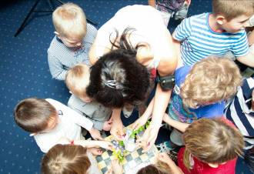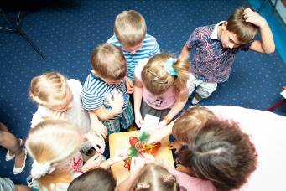
- На столах находится материал для изготовления стяга, а также рисунки, которые помогут сделать красивые, хорошие стяги.
- Нужно взять древко и прикрепить к его верхушке то, что лежит на столах: ленты, шнуры, колокольчики или искусственные растения.
- А теперь нужно выбрать самых сильных защитников. Предлагаю вам посоветоваться и выбрать тех, кто понесет ваш стяг, и будет охранять его. Дети выбирают стяговников – богатырей. Важно, чтобы дети выбрали ребенка, которого они уважают, это может быть и мальчик, и девочка. Воспитатель объясняет, что сражаться они, конечно, не будут, но могут поиграть.
Подвижная игра «Соберись у стяга»( звучит музыка, богатыри держат в руках стяги своих дружин, остальные дети бегают врассыпную. По сигналу воспитателя, когда смолкает музыка, подбегают к своему стягу, берутся за руки и встают вокруг богатыря, который держит стяг.)
Богатыри меняются стягами, в этом случае дети должны собраться не вокруг своего богатыря, а вокруг своего стяга.
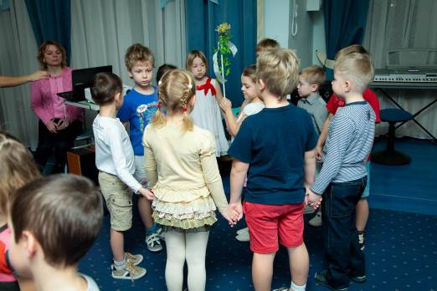
- Как вы определили, где нужно собраться вашей дружине, по какому признаку? (Увидели стяг своей дружины)
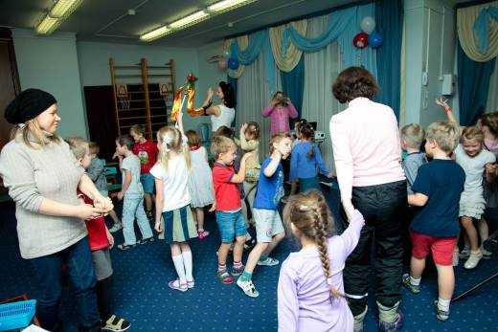
Слайд № 22
- Сегодня мы с вами узнали, что различные знаки и символы: стяги, флаги, гербы не только объединяют людей, но и служат им отличительным признаком, по которому можно узнать, кто они и откуда.
Слайд №23 Мы с вами наблюдали, что изображение государственного флага России помещают на автомобилях возле номера машины. На российских самолетах.
Слайд №24 На кораблях тоже изображен флаг нашей страны. Это нужно, чтобы в других странах люди могли узнать, что эти автомобили, самолеты или корабли прибыли из России.
- Я приготовила вам сюрприз, тоже смастерила стяг, но для всей группы. Этот стяг будет объединять нашу группу, а также служить нам отличительным знаком.
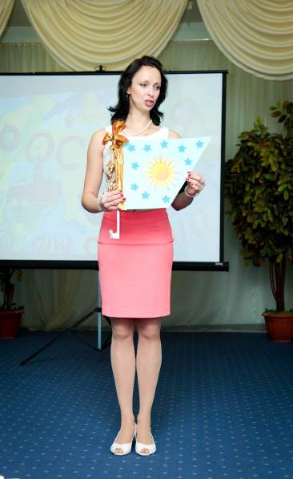
- Для чего нужны символы: стяги, флаги, гербы? (Стяги и флаги нужны для того, чтобы объединять людей, воинов, служить им отличительными знаками)
Слайд №25
Воспитатель (подводит итог занятию): богата русская земля и дарами, и богатырями. Помните и гордитесь, что вы – маленькие граждане большой страны.
Слайд № 26
На свете много разных стран слайд №27 На свете много разных стран,
Но есть одна страна – Но есть одна страна –
От белых льдов до тёплых рек Её мы Родиной зовём,
Раскинулась она! И Родина – Одна!
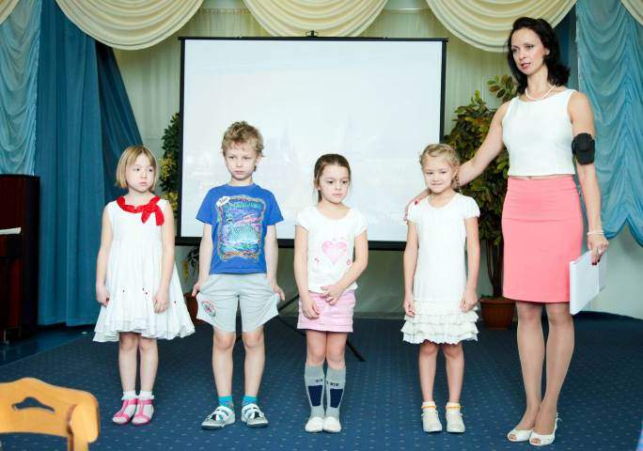

Слайд №28
Нет на свете родины милее,
Где других лазурней небеса,
Солнце ярче, звёзды всех светлее,
Где отрадны рощи и леса;
Где в реках стремительные воды.
Голубеют, словно бирюза,
Где, когда настанет непогода,
Весь народ выходит, как гроза!

Слайд №28
Нет на свете Родины дороже.
Надо всем нам делать для неё,
Чтобы день, который нами прожит,
Каждым часом радовал её.
Всюду все в её раздольях – наше.
Отдадим ей думы и дела.
И кругом садами опояшем,
Чтобы вечно Родина цвела!

Воспитатель: сегодня мы познакомились с государственными символами величия и могущества России. Они достались нам в наследство от предков. Какими они станут в будущем – зависит только от нас.
- Ребята любите свою Родину и помните, что каждый из нас – её частичка!

Дети исполняют песню «Моя Россия».
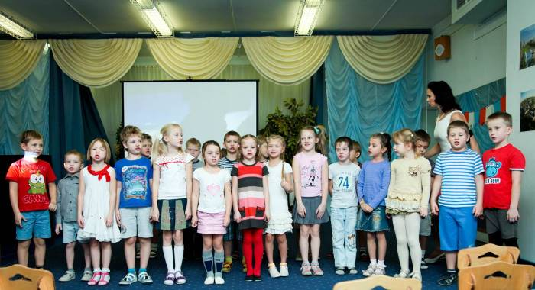

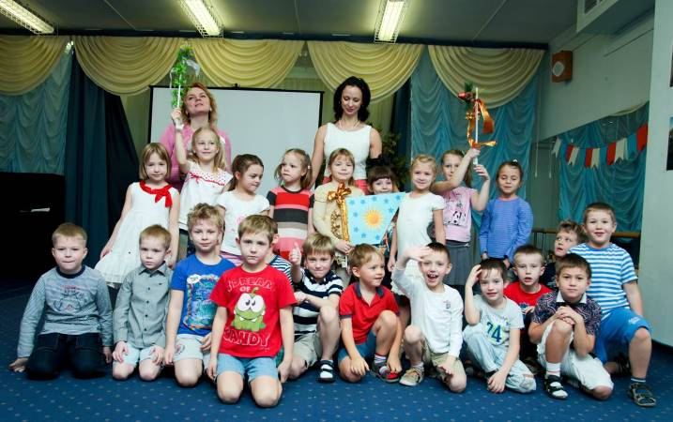

Материалы:
Ривина «Государственные Символы России»

